Сыныбы: 8 | Уақыты: | Сынып жетекшісі: Абдунабиева М
Cынып сағатының тақырыбы: | Қазақ киносының негізін салушы Қазақстанның және КСРО-ның Халық әртісі Шәкен Айманов.
Сынып сағатының мақсаты: | Қазақ киносының саңлағы, дарынды актер, шебер кинорежиссер, Қазақстанның және КСРО-ның Халық әртісі Шәкен Аймановтың өмір жолы,туып-өскен,оқып білім алған ортасы,қызмет еткен орындары туралы рухани білім беру.Қазақ киносының негізін салушы екеніне көздерін жеткізу.
Бағалау критерийлері: | - Шәкен Аймановты дарынды актер және шебер режиссер ретінде насихаттау арқылы шығармашылық дағдыларын қалыптастыру.  Халқына қалдырған шоқтығы биік туындыларына шәкірт жүрегінде сүйіспеншілік сезімін ояту, үлгі алуға,құрметтеуге тәрбиелеу.  - топтық жұмысты жүзеге асыру
Сынып сағатының түрі: | Топтық жұмыс
Игерілетін дағды: | Тындалым және оқылым, айтылым.
Ресурстар: | - Ақпараттық мәліметтер слайдтар арқылы ;
Функционалдық сауаттылық: | Оқушылардың әлеуметтік дағдыларын дамытудың негізі, рухани сауаттылық.
Жүру барысын алдың ала ұйымдастыру  Алғашқы кезең  Ортағңғы кезең  Тапсырмалар легі | Кіріспе.  .Сәлемдесу. Оқушылармен амандасып, түгендеу.  «Жүректен жүрекке» әдісі арқыл оқушылар бір-біріне тілек айтып психологиялық ахуал тудырад  2. «Мозайка» әдісі арқылы топқа бөлу. Кино сюжет суреттерінің қиындысын жинау арқылы 4 топқа бөлу.  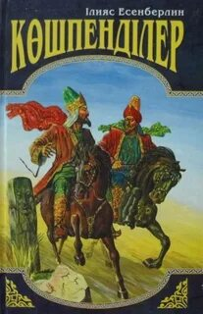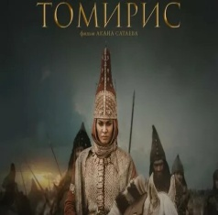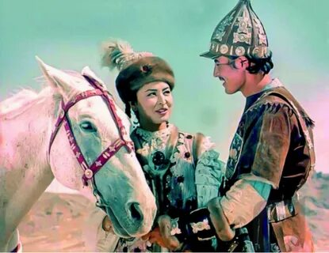  - Оқушылар киноны кім түсіреді?  - «Қазақфильм» киностудиосы туралы не білесің?  - «Қазақфильм» киностудиосы түсірген қандай фильмдерді білесің?  - «Қыз Жібек» фильмын көрдің бе?  - Бұл фильм қай режисердың жетекшілігімен түсірілді?  - Режисер болсаң қандай фильм үсірер едің?  - Қай фильмдер ең үздік отандық фильмге жатады?  - Иә балалар, бүгін қазақ киносының саңлағы, актер, кинорежиссер, Қазақстанның және КСРО-ның Халық әртісі Шәкен Аймановтың туғанына -110 жыл 15 ақпанда туады. Баянауыл өңірінің асыл перзенті көзі тірісінде халқына шоқтығы биік туындылар қалдырды.  Видео  https://yandex.kz/video/preview/379292380649924640  Теориялық тапсырма  Мәтінмен танысып алып болғасын тапсырмаларды орындайды.  - Тапсырма «Кластер» стратегиясы арқылы ақпаратты толықтыру.  - топ  Шәкен Кенжетайұлы Айманов 1914 жылы 15 ақпанда Павлодар облысы, Баянауыл ауданында дүниеге келген. 1928 жылы орта мектепті бітіріп, 1931-1933 жж. Семей Қазақ ағарту институтында оқиды. 1933 жылы Алматы қаласына келіп, Қазақ драма театрының құрамына қабылданады. 1947-1951 жж. аталған театрдың бас режиссері болады. Театрдағы қызметі барысында актерлік шығармашылығын шыңдап, шеберлігімен көзге түсті.  Қазақ халқының ең жас өнері - кино. Ол өзінің тарихын 1938 жылы шыққан «Аманкелді» фильмінен бастайды. Кино - өнер ғана емес, ол - күрделі өндіріс. Киностудия - әуелі түрлі фильмдер жасайтын фабрика деп аталған.Ұлы Отан соғысы кезінде Алматыда біріккен Орталық киностудиясы жұмыс істеді.  Сұрапыл соғыс жылдары «Жауынгер ұлы», «Алып тұрған ән», «Абай әні», «Домбыра үнін естігенде қазақ фильмдері шыққан. Қазақ кинематографиясы карышты қадам жасап, елеулі еңбектер туындатты.  Белгілі суретші, «Қарлығаштың құйрығы неге айыр?» және «Ақсақ құлан» фильмдерінің авторы - Ә. Хайдаров. КСРО халық әртісі, режиссер Шәкен Аймановтың басшылығымен қазақтың ұлттық өнерінде комедия жанры қалыптасты. «Тақиялы періште», «Біздің сүйікті дәрігер», «Алдар көсе» ән мен музыка, әзіл мен қалжың толы фильмдері өмірге келді.  1938 жылдан бастап Шәкен Айманов кеңес кинофильмдеріне түседі.  1940 жылы КОКП мүшесі болып, Қазақ Жоғары Кеңесінің ІV және VІІ шақырылымдарының депутаты болып сайланды.  1952 жылы «Абай» (М.Әуезов, Л.Соболев) қойылымы үшін Сталин атындағы КСРО Мемлекеттік сыйлығына ие болады.  1954 жылдан бастап режиссер болып, бірқатар фильмдерді түсірді. Режиссерлік қызметі барысында Айманов кинофильм мазмұнын жан- жақты ашып, ой толғамдармен қызықтырып, көркемдік жағынан суреттейтін.  1959 жылы КСРО Халық әртісі атағын иеленді. 1970 жылы «Атаманның ақыры» фильмі үшін Қазақ КСР Мемлекеттік сыйлығы берілді. Бұл сыйлық Шәкен Аймановқа қаза болғаннан кейін берілген болатын.  2 - топ  Режиссерлік еңбектері:  1954 «Дала қызы» (К. Гаккелмен бірге)  1954 «Махаббат туралы аңыз» (К. Гаккелмен бірге)  1956 «Біз осында тұрамыз» (М. Володарскиймен бірге)  1957 «Біздің сүйікті дәрігер»  1961 «Бір ауданда»  1961 «Әуен шақырады»  1962 «Жол торабы»  1964 «Алдар көсе»  1966 «Атамекен»  1968 «Тақиялы періште»  1970 «Атаманның ақыры»  Фильмография:  1938 «Амангелді» — эпизод  1940 «Райхан» — Сәрсен  1943 «Ақ раушан» — майдангер  1945 «Абай әндері» — Шәріп  1948 «Алтын мүйіз» — Жәкен Досанов  1953 «Жамбыл» — Жамбыл  1956 «Біз осында тұрамыз» — Бейісов  1957 «Біздің сүйікті дәрігер» — эпизод  1961 «Алдар көсе» — Алдар көсе  1969 «Найзатас бөктерінде» — Бейсембай  Сценарий авторы:  1968 «Тақиялы періште» (Я. Зискиндпен бірге)  Көркемдік жетекші:  1959 «Өмірге жол»  1966 «Ән қанатында»  Шәкен Аймановқа берілген марапаттар мен жүлделер:  1952 — КСРО Мемлекеттік сыйлығы (театрдағы еңбегі үшін)  1958 — Бүкілодақтық кинофестиваль (үшінші жүлде, «Біз осында тұрамыз»фильмі үшін)  1958 — Ташкент. Африка және Азия елдерінің Халықаралық кинофестивалі (диплом, «Біздің сүйікті дәрігер» фильмі үшін)  1959 — Бүкілодақтық кинофестиваль (Құрмет дипломы, «Біздің сүйікті дәрігер» фильмі үшін)  1963 — Орта Азия мен Қазақстан кинематографистерінің конкурсы («үздік режиссерлік жұмысы үшін» жүлдесі, «Жол торабы» фильмі үшін)  1967 — Қазақ КСР Мемлекеттік К.Байсейітова атындағы сыйлық (көркем шығармашылығы үшін, «Ән қанатында» фильміне)  1969 — Орта Азия және Қазақстан кинематографистерінің конкурсы (диплом, «Тақиялы періште» фильмі үшін)  1972 — Қазақ КСР Мемлекеттік сыйлығы (марқұм болған соң, «Атаманның ақыры» фильмі үшін)  Ленин ордені,Еңбек Қызыл Ту ордені,Екі «Құрмет Белгісі» ордені,Қазақстанның халық әртісі,  Қазақстан Республикасы Мемлекеттік сыйлығының лауреаты,КСРО Халық әртісі(1964),  КСРО Мемлекеттік сыйлығының лауреаты (1952).  1952 жылы «Абай» (М.Әуезов, Л.Соболев) қойылымы үшін Сталин атындағы КСРО Мемлекеттік сыйлығына ие болады.  1970 жылы «Атаманның ақыры» фильмі үшін Қазақ КСР Мемлекеттік сыйлығы берілді. Бұл сыйлық Шәкен Аймановқа қаза болғаннан кейін берілген болатын.  Қорытынды сөз: Шәкен Айманов жайлы естелік.  Дарынды актер, шебер режиссер қазақ киносының негізін қалаушылардың бірі болып, қазақ өнерінің жанданып, дамуына үлкен үлесін қосты.  • Алматы қаласындағы «Қазақфильм» киностудиясына Шәкен Аймановтың есімі беріліп, аумағына актер бюсті орнатылған. Киностудияда Шәкен Айманов атындағы кабинет-мұражай ашылды.  • Алматы қаласында көше аты берілген.  • Павлодар қаласында Шәкен Айманов атындағы кинотеатр ашылған.  Оқушылар жұмыстарын қорғайды  Практикалық тур  «Адасқан әріптерді орналастыр» (режиссерлық еңбектерин атау)  1-топ «Дала қызы», «Махаббат туралы аңыз», «Тақиялы періште»,  2 – топ «Біз осында тұрамыз», «Біздің сүйікті дәрігер»,  3 – топ «Бір ауданда», «Әуен шақырады», «Атаманның ақыры»  4 – топ «Жол торабы», «Алдар көсе», «Атамекен»  Ворвоол тақтасымен жұмыс (сұрақ - жауап)  1) Шәкен Аймановтың азан шақырып қойған есімі кім? Шахкерім  2) Ең алғаш түскен фильмі қандай? Аймановтың ең алғаш түскен фильмі - "Амангелді". Бұл 1938 жыл болатын. Жас актер эпизодтық рөлде ойнады.  3) Кім қойылымдарда ойнап жүрген жас Шәкенді байқап, Алматыға шақырады? Шәкен Аймановты Ғабит Мүсірепов байқап, Алматыдағы кәсіби театрға шақырған.  4) Шәкен Айманов Англияда кімнің образын сомдаған? Шекспирдің 400 жылдығына орай Англияда театр саңлақтары жиналып, Шәкен Айманов сахнада Отеллоның рөлінде ойнаған.  5) Шәкен Айманов қай фильмге түскен? Шәйкен Айманов "Біздің сүйікті дәрігер" фильмінде драма актерінің рөлінде ойнаған.  6) Шәкен Айманов І Бүкіләлемдік кинофестивальде голливудтық қай жұлдызбен биледі? Шәкен Айманов Мәскеудегі І Бүкіләлемдік кинофестивальде Голливуд жұлдызы Элизабет Тейлормен "Буги-вуги" биін билеген.  7) Шәкен Айманов режиссер болған соңғы фильм қандай? Шәкен Айманов түсірген соңғы фильм - "Атаманның ақыры". Актер фильмнің премьерасына бір апта қалғанда қайтыс болды.  8) Қазақстандық қай актер Шәкен Аймановтың күйеу баласы? Актер Асанәлі Әшімовтің жары - Шәкен Аймановтың қызы Майра.  9) Қазақстанның қай қаласында Шәкен Айманов атындағы кинотеатр бар? Павлодарда Шәкен Айманов атындағы кинотеатр бар.  10) Шәкен Айманов қалай қайтыс болды? Шәкен Айманов 1970 жылы 23 желтоқсанда Мәскеуде жол апатынан қаза тапты. Оны көлік қағып кеткен.  Кейіпкерді тап  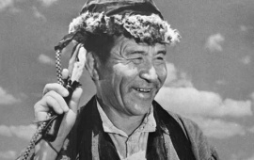 Алдар косе  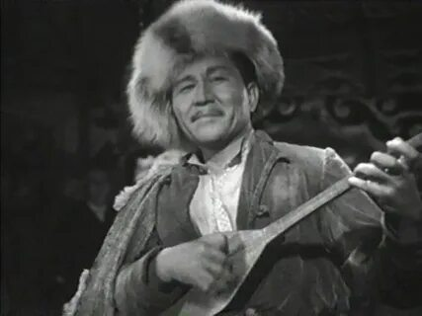 Жамбыл  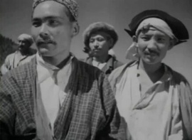 Райхан киносында Сәрсен ролінде  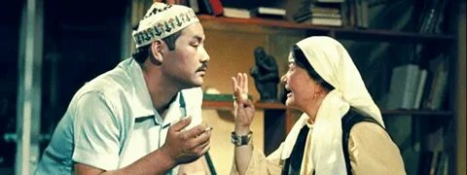 Тақиялы періште  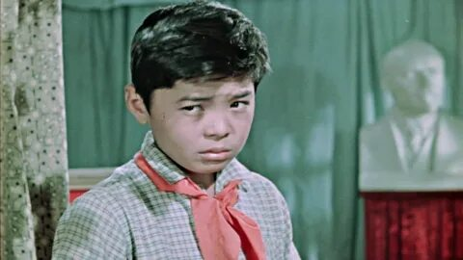 менің атым кожа  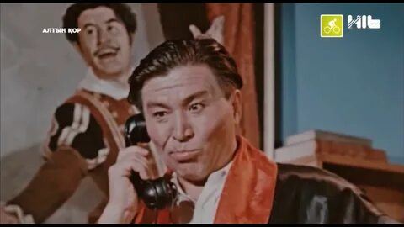 «Біздің сүйікті дәрігер»
Соңы (бекіту) | 3Қ  Қиын  Құнды  Қызықты

